INFORME CALCULADORA

En este programa que creamos se creó una calculadora básica utilizando el lenguaje de programación Python. El objetivo es que el usuario pueda ingresar dos números y después elegir qué operación matemática quiere realizar.

Explicación paso a paso:

Importar librería  
Se usó import math, que permite trabajar con funciones matemáticas más avanzadas como raíces cuadradas y potencias.

Entrada de datos  
Se pidió al usuario que ingrese dos números. Esto se hace con la función input, y como son números, se transformaron a enteros con int.

num1 = int(input("Ingrese el primer número: "))

num2 = int(input("Ingrese el segundo número: "))

Bucle while True

Se utilizó un ciclo infinito para que el menú de operaciones se muestre cada vez, hasta que el usuario decida salir del programa (más adelante se puede añadir una opción para terminar

Menú de opciones  
Se imprimió en pantalla un menú con las diferentes operaciones disponibles:

* Resta
* Suma
* Multiplicación
* División
* Raíz cuadrada
* Potencia

Esto se logró con un bloque print(""" ... """) que permite mostrar texto en varias línea

Selección de la operación  
Se pidió al usuario que elija una opción escribiendo un número del 1 al 6:

opcion = input("Ingrese la opción deseada (1-6): ")

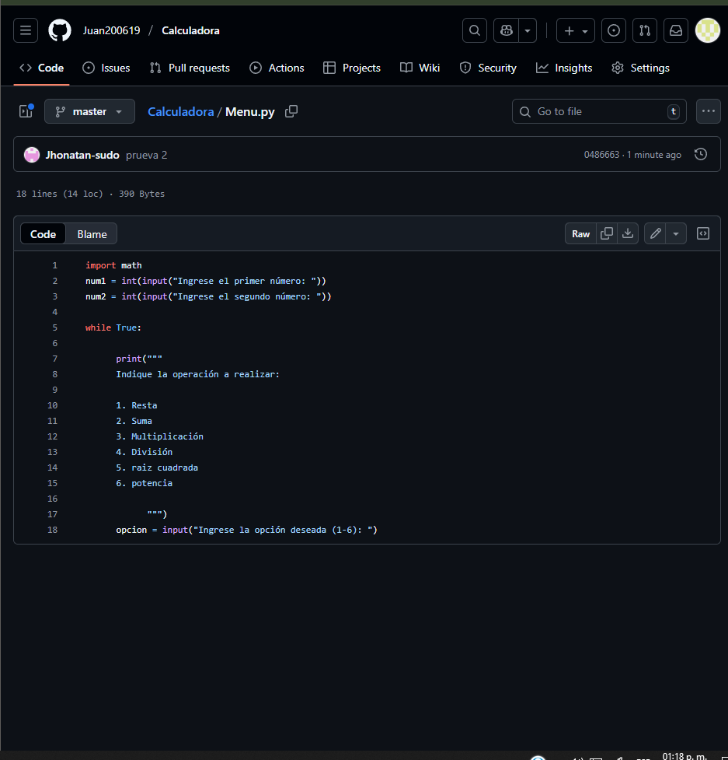

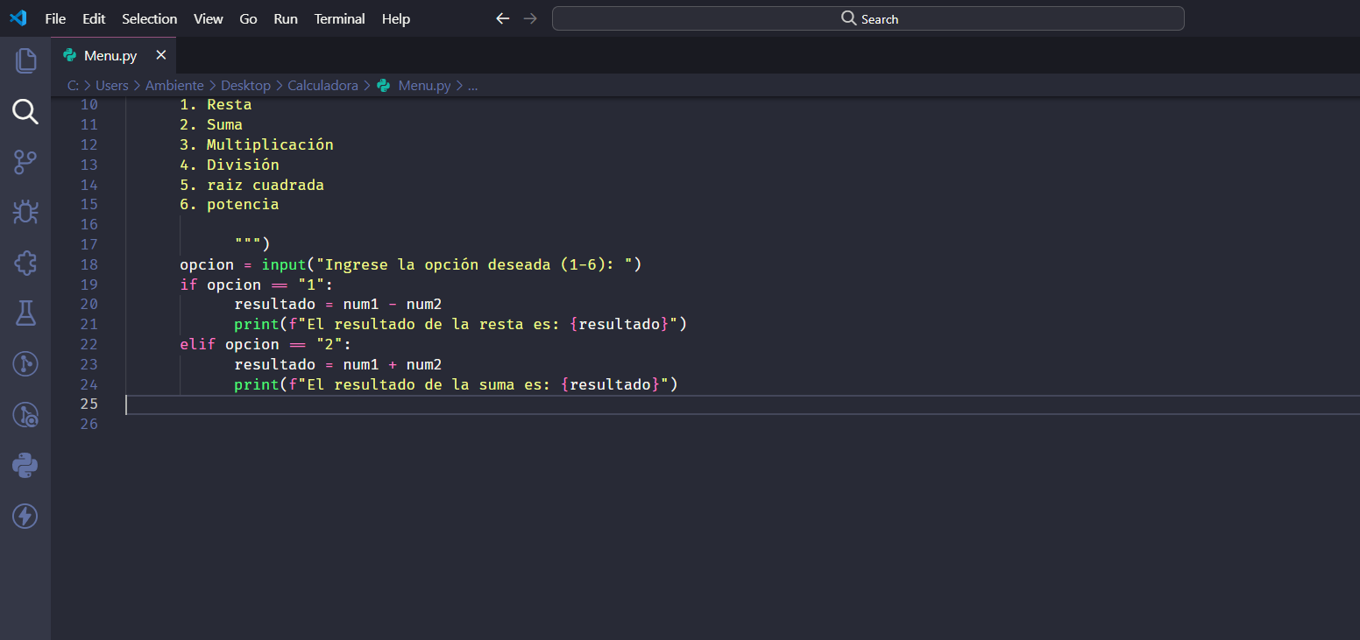

En esta parte del programa se agregó la lógica para que el menú realmente ejecute las operaciones. Esto se hace con **condicionales** (if y elif).

Leer la opción del usuario  
Con esta línea se guarda la elección que el usuario escribió (del 1 al 6):

opcion = input("Ingrese la opción deseada (1-6): ")

Condicional if para la resta  
Si el usuario elige la opción "1", entonces el programa entra en este bloque:

if opcion == "1":

resultado = num1 - num2

print(f"El resultado de la resta es: {resultado}")

Calcula la **resta** de los dos números.

Guarda el valor en la variable resultado.

Muestra el resultado en pantalla.

Condicional elif para la suma  
Si el usuario eligió la opción "2", entonces ejecuta este otro bloque:

elif opcion == "2":

resultado = num1 + num2

print(f"El resultado de la suma es: {resultado}")

elif opcion == "2":

resultado = num1 + num2

print(f"El resultado de la suma es: {resultado}")

Calcula la **suma** de los dos números.

Guarda el valor en la variable resultado.

Muestra el resultado en pantalla.



